ПРИЛОЖЕНИЕ 2
План первого этажа здания 1

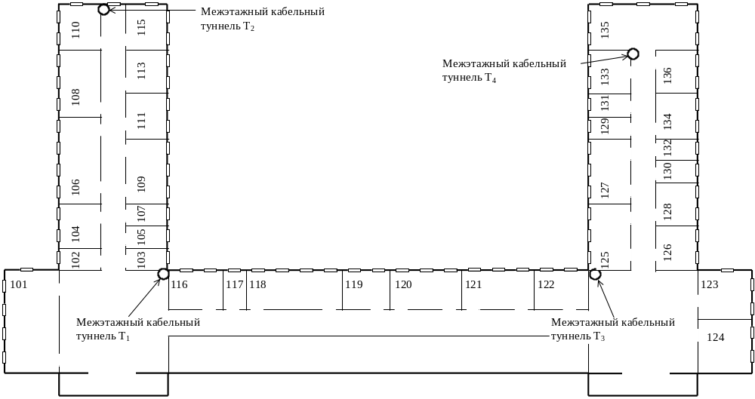

ПРИЛОЖЕНИЕ 3
План второго этажа здания 1

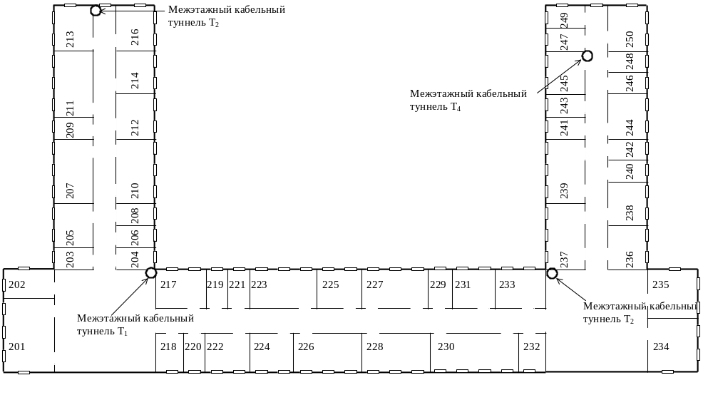
ПРИЛОЖЕНИЕ 4
План второго этажа здания 2
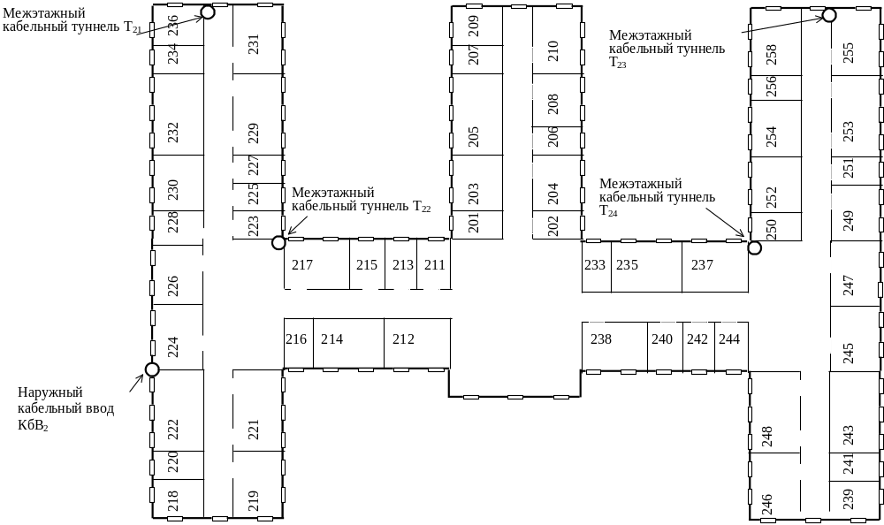
ПРИЛОЖЕНИЕ 5
План третьего этажа здания 2

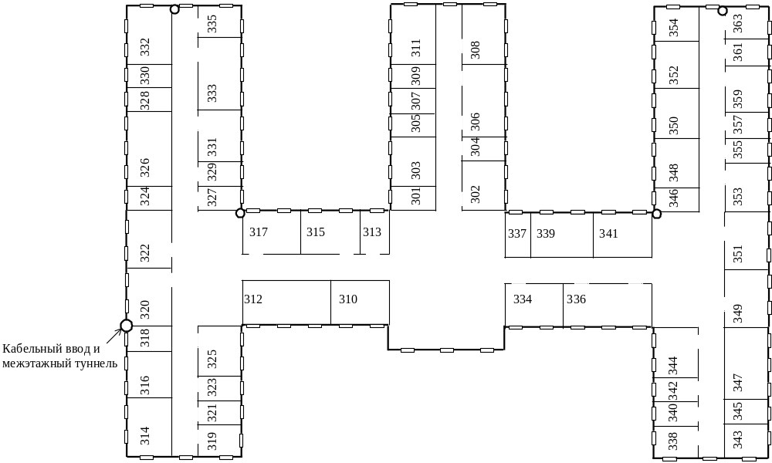

ПРИЛОЖЕНИЕ 6
План второго этажа здания 3
